**Cob项目多渠道打包流程**

1. 编译项目并打包

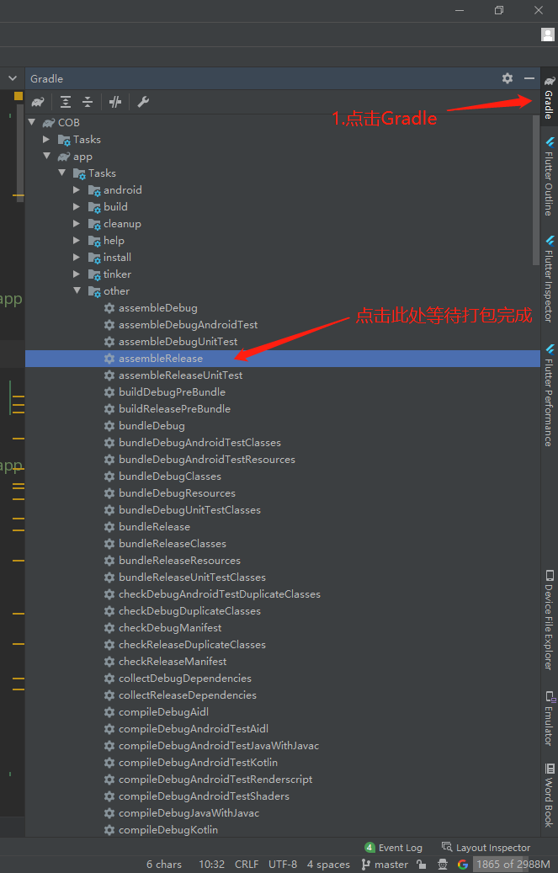

1. 在app -> build -> bakApk 文件夹下找到打包完成的apk

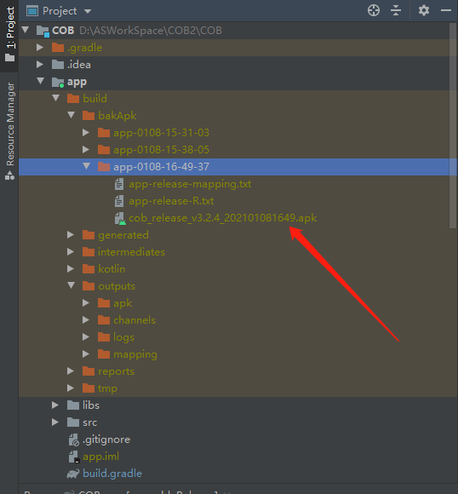

1. 在乐固平台上加固第二步中打包完成的apk (https://console.cloud.tencent.com/ms/index)

等待加固完成...

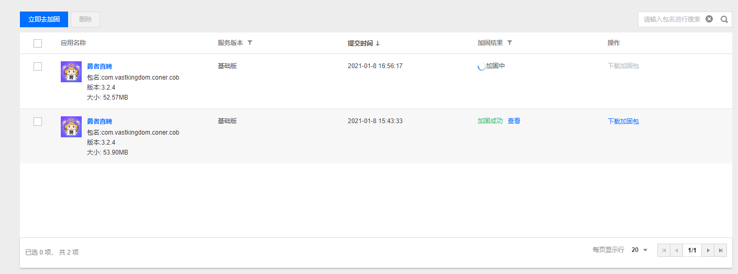

1. 将加固好的加固包复制到本地D:\Android\sdk\build-tools\27.0.3\lib 目录下进行签名操作(为了方便签名可将签名文件COBJKS.jks和加固包（更改加固包的名称为cob_unsign.apk）复制到该文件下),进入windows 命令行模式输入命令

java -jar apksigner.jar sign --ks COBJKS.jks --v1-signing-enabled true --v2-signing-enabled true --ks-key-alias cobjks --ks-pass pass:083818 --key-pass pass:083818 --out cob_sign.apk cob_unsign.apk

红色字体为：签名文件的相关信息

蓝色字体按顺序分别为：签名apk, 待签名apk

未签名时目录（D:\Android\sdk\build-tools\27.0.3\lib）下应有以下文件

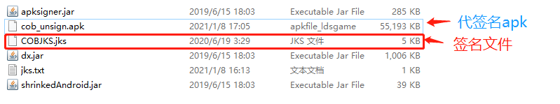

签名完成后

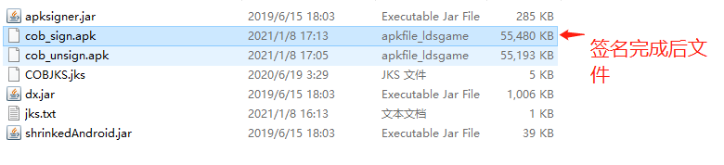

1. 将签名完成的cob_sign.apk文件复制到工程目录下（D:\ASWorkSpace\COB2\COB\walle）

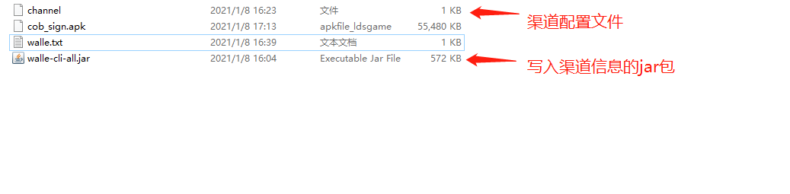

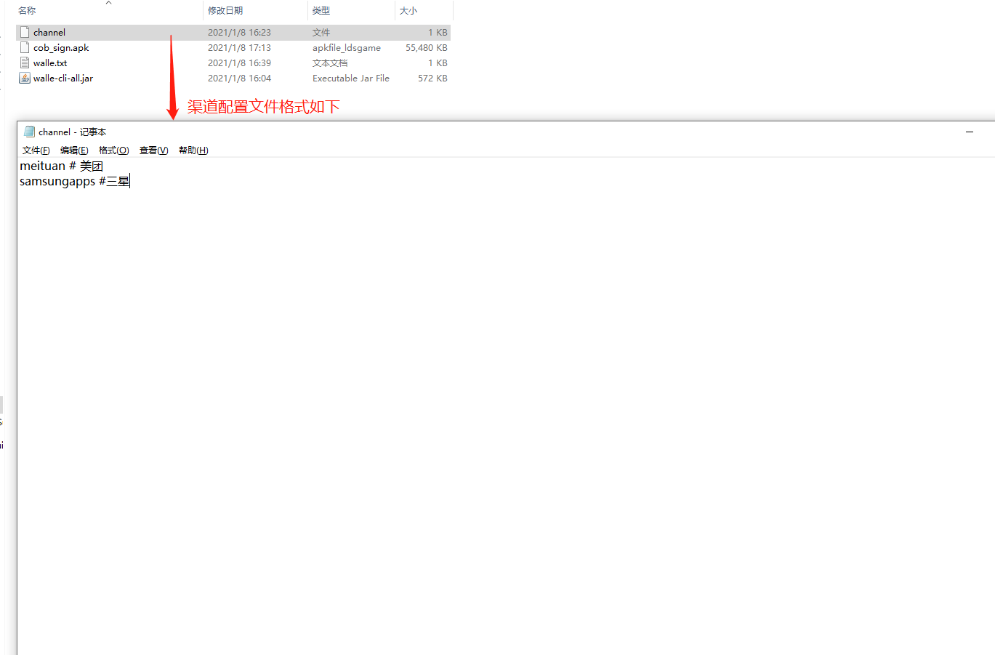

进入命令行模式

1. 查看渠道信息

java -jar walle-cli-all.jar show cob_sign.apk

2.指定渠道配置文件写入配置信息，输出到指定文件夹下（outputs）

**java -jar walle-cli-all.jar batch -f channel cob_sign.apk outputs**

红色字体为渠道配置文件 蓝色字体为待生成渠道包的apk 紫色字体为渠道包的输出路径

命令运行成功后会发现目录下多出一个outputs 文件夹

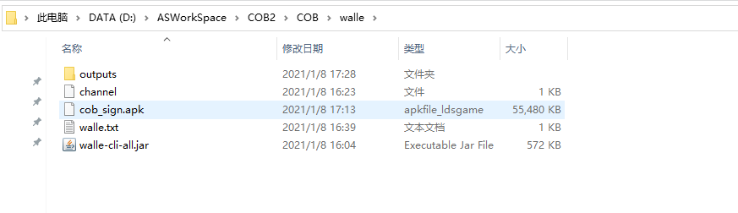

Outputs 文件夹 下是渠道包文件

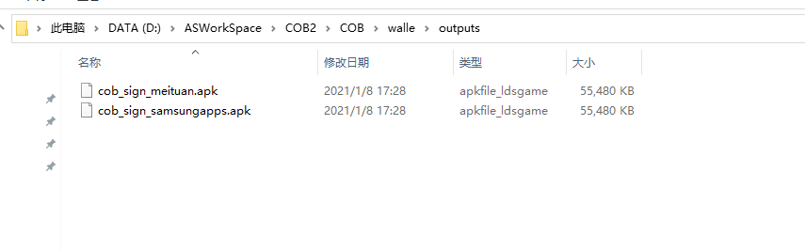

PS :项目使用walle配置多渠道包(不能再Android studio 下直接使用插件的形式配置多渠道包这种方法配置的多渠道再加固之后会丢失渠道信息，所以只能够按照文档中的步骤进行多渠道打包)

Walle github地址：https://github.com/Meituan-Dianping/walle